Турнир по шахматам среди детей и подростков «Шахматный бульвар».

В рамках Фестиваля «Осенний переполох» 22.08.2021 в 15.30 на открытой площадке по адресу ул. Митинская, д.30 (бульварная зона) состоялся I-й этап турнира по шахматам среди детей и подростков «Шахматный бульвар».
В турнире приняли участие 20 человек. Организатор мероприятия ГБУ ЦДМСИ «КРЫЛЬЯ» района Митино.
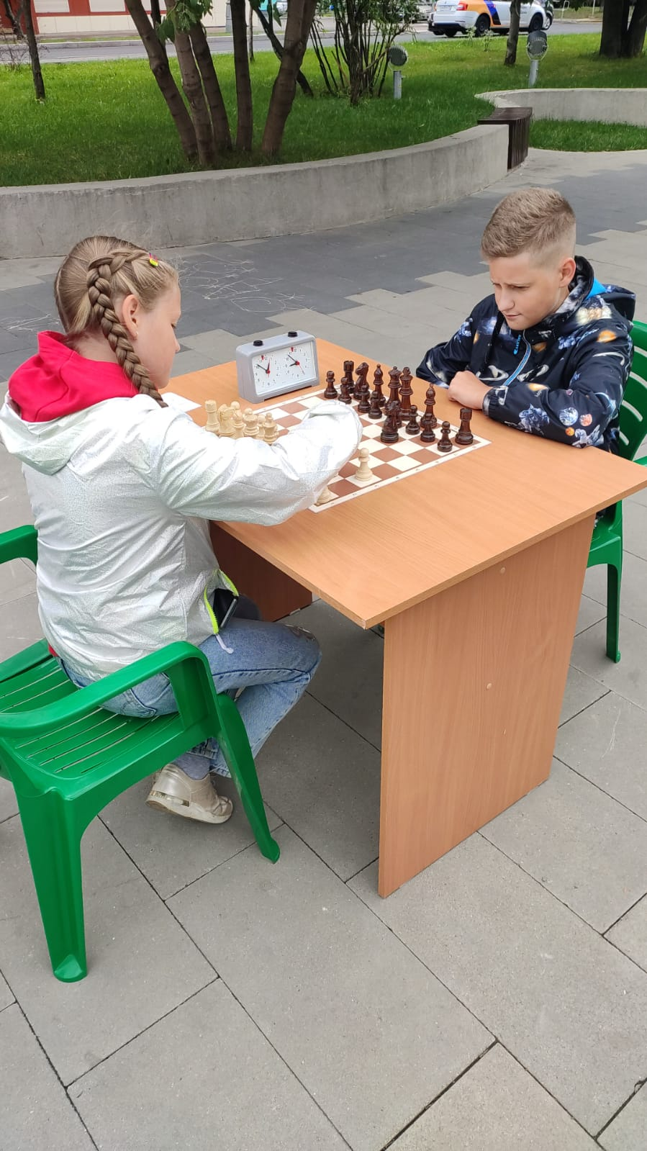 | 